1.

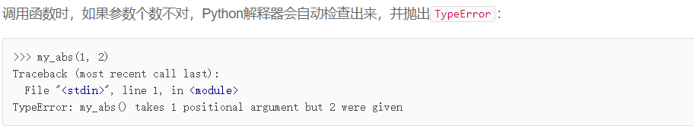

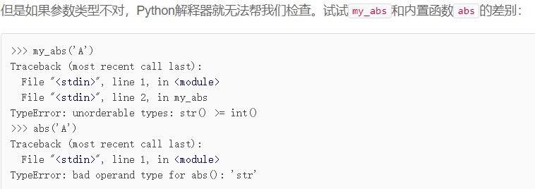

当传入了不恰当的参数时，内置函数abs会检查出参数错误，而我们定义的my_abs没有参数检查，会导致if语句出错，出错信息和abs不一样。所以，这个函数定义不够完善。

2.

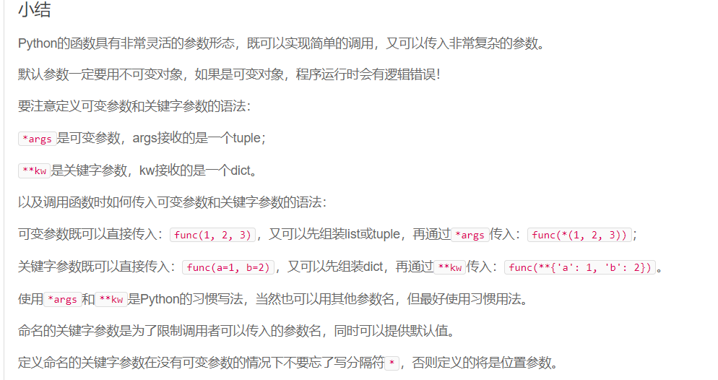

3.



4.

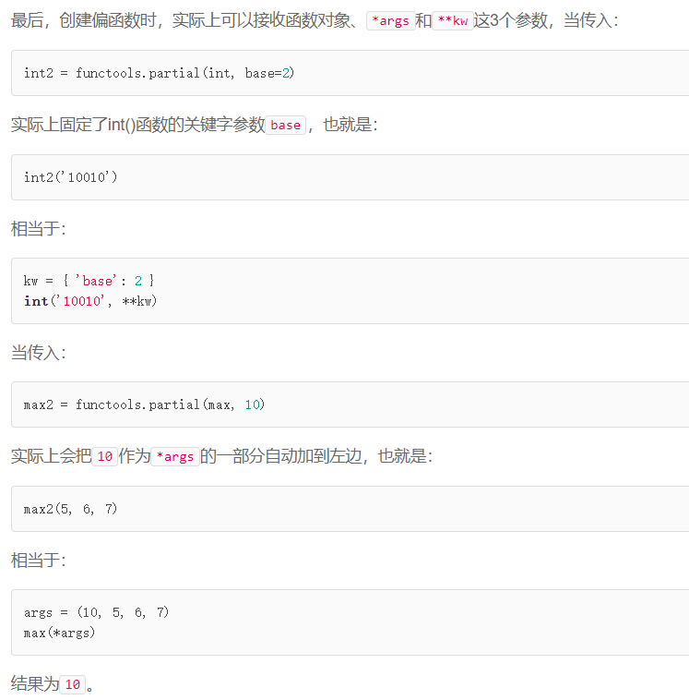

5.

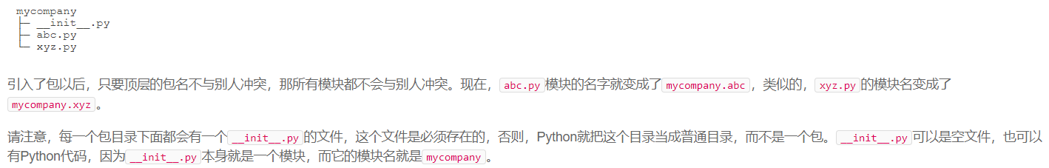

6.



7.

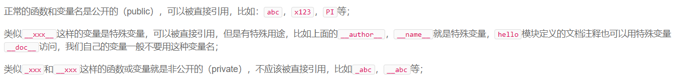

8.



9.

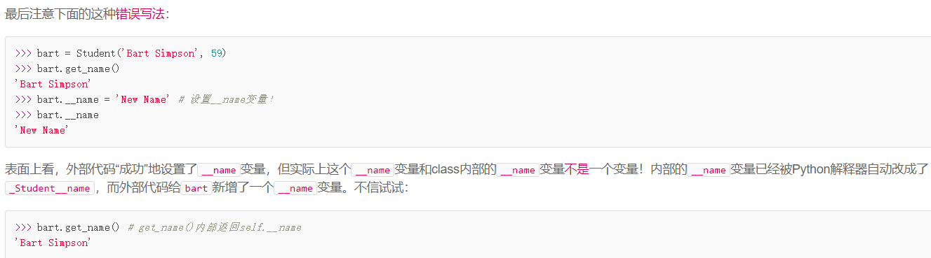

10.



11.



12.



13.

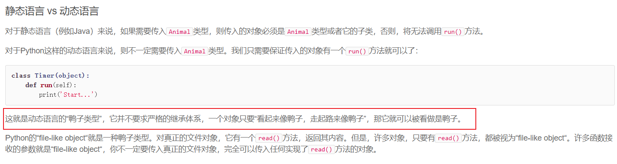

14.

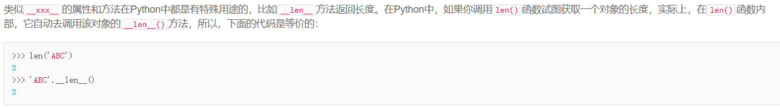

15.



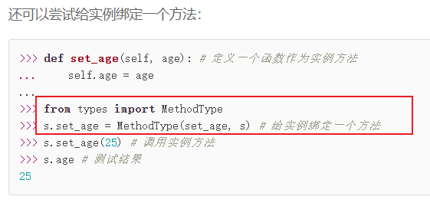

16.



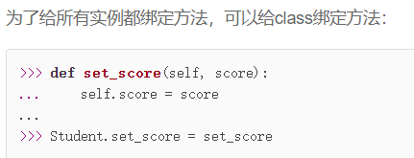

17.

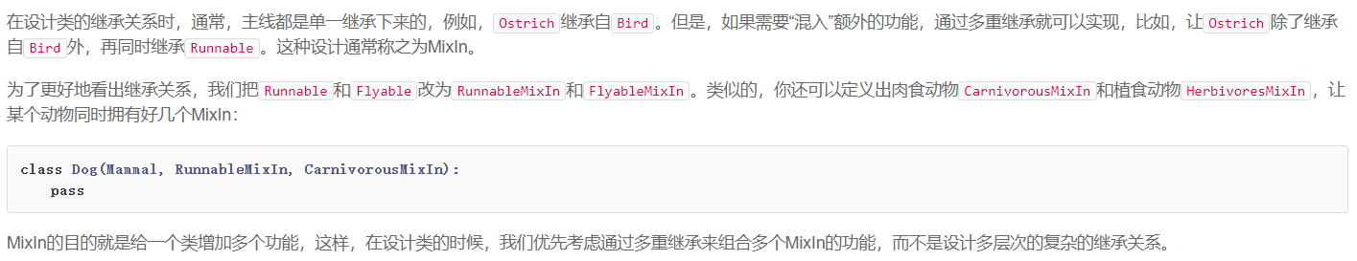

18.

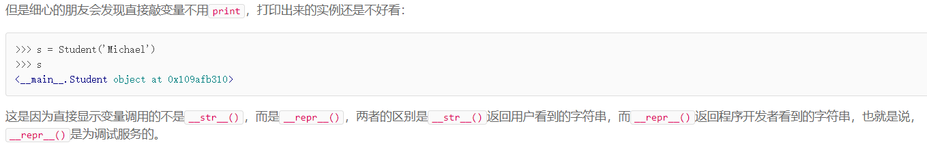

19.



20.



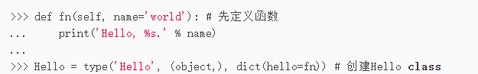



21.

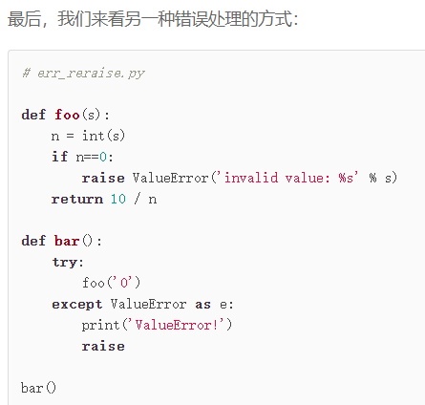

22.

